**开发环境部署**

1. IDE介绍

常用于Python开发的IDE(集成开发工具)有很多，免费的，收费的，bulabula……以下介绍的都为常用的IDE，各位按照自我习惯自行选择即可。

1. 收费类

Pycharm号称宇宙最强IDE一点都不过分，当然了这是我没有接触某软的IDE之前的感受。Pycharm集成的功能非常多，他甚至能够直接在IDE内运行你的Python代码。作为Jetbrains名下的明星产品，Pycharm还兼容了其他编程语言的支持，比如WEB前端三大技术HTML,CSS,JavaScript，比如PHP，比如…..可以说，Pycharm只有一条缺点，这也是他唯一的缺点，也是他致命的缺点，那就是……收费！

不过，版权这个问题貌似在中国人面前从来不值得一提。微软跟中国程序员干了十几年，也没阻止中国人使用非法激活的正版Windows……so，屈屈一个IDE能奈我何？

下载。下载地址：<https://www.jetbrains.com/pycharm/>

Pycharm目前官方存在两个版本，一个叫社区版，一个叫专业版。这是官方的称呼。在我们程序员的眼中，无非只是个免费阉割版和收费加强版的区别了。所以，你可以选择使用社区版，毕竟免费的无需激活，安装直接用，但是阉割掉的功能，尤其对于强迫症患者来说，总觉得哪里不爽。’我不一定用得到被阉割的功能啊？可是我可以不用，但他不能没有啊！’

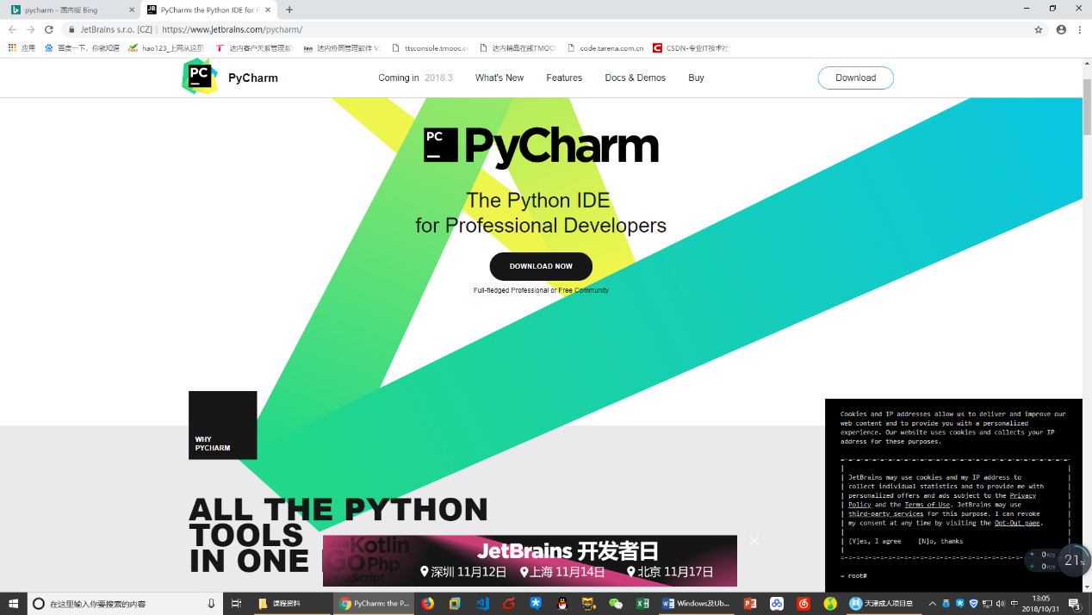

1. 免费类
   1. Editplus

小白专属。但请不要忽略，它可以用来编写任何一种编程语言的代码！因为它只是个编辑器……说白了只是个用来写文档的。为什么说小白专属，因为只是个编辑器，所以除了编辑文档之外再无其他功能，包括对于程序员编码有很大帮助的代码提示。没了代码提示的IDE，就好像退了毛的喵，咋瞅咋不得劲。

下载地址：<https://www.editplus.com/> 或者百度直接搜索：editplus

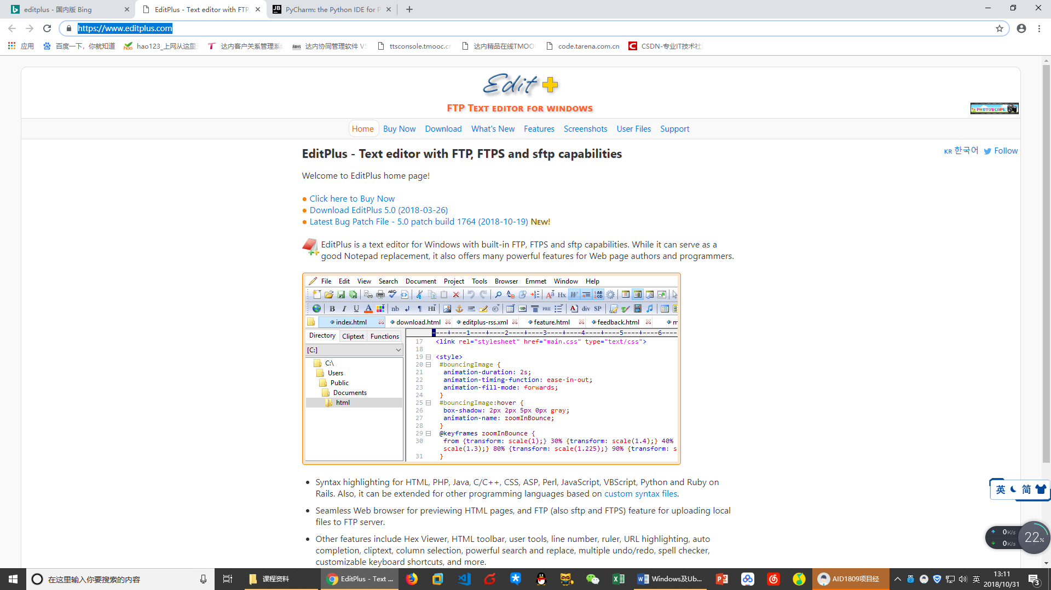

* 1. Sublime Text 3

现如今宇宙最强地位岌岌可危的一款IDE，堪称经典。它是一种情怀，一种信仰。曾经你用的不是sublime你会被笑话不专业，曾经你不用sublime其他程序员小伙伴都不愿跟你玩……是的，确实是IDE中的传奇。Sublime其最强大的地方在于其多到爆炸强到可怕的扩展插件，这些插件活生生将一个神似editplus的文本编辑器变为一个超强的IDE。Sublime里安装上java的插件他就是java的IDE咯，安装上Python的插件他就是Python的IDE咯，安装上C++的插件他就是C++的编辑器咯……它还能安装各种编程语言的扩展插件。比如你羡慕pycharm的代码提示是吗？没关系sublime安装个代码提示扩展插件，你也有这功能了。

下载地址：<http://www.sublimetext.com/>

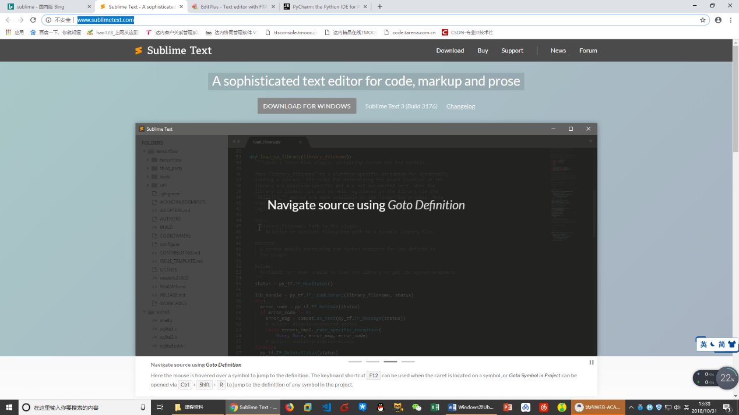

* 1. Visual Studio Code

当今的最强IDE，一路干掉pycharm，sublime的佼佼者，来自微软旗下的开源免费IDE，支持一切自定义及扩展，更可怕的是其拥有自主扩展库！对，所有扩展全部来自官方！无需到第三方搜索！其实，虽说windows长期以来并不开源，且售价昂贵，国人只能用着非法激活的官方Windows，但这并不能阻止人们公认为Windows是最好的操作系统。所以可能vscode也是因为出自微软名门才名气够大吧。

下载地址：<https://code.visualstudio.com/>

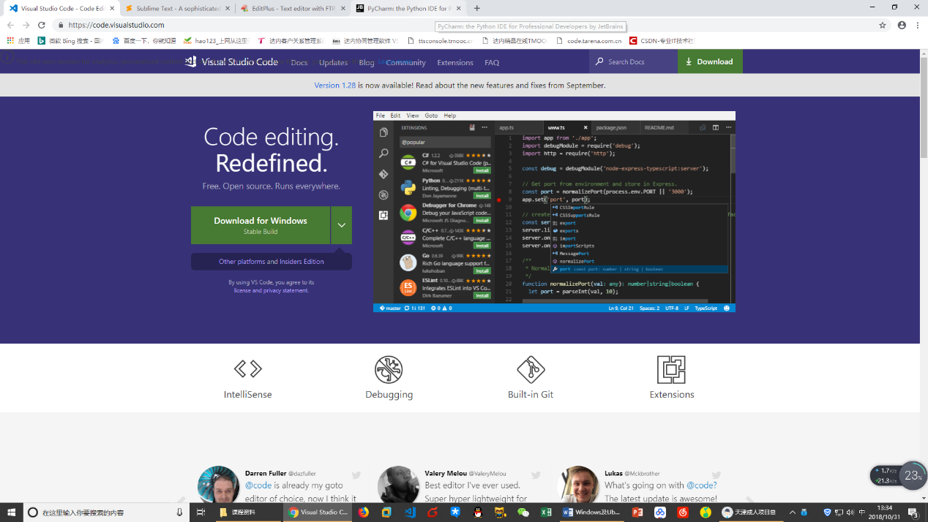

* 1. 当然了，做Python开发还有其他的IDE，比如eclipse，myeclipse等等,在此不一一赘述。

1. Windows下开发环境部署
2. 下载Python。下载地址：<https://www.python.org>
3. 安装Python。一路下一步即可。
4. 配置环境变量。
   1. 我的电脑🡪右键🡪属性🡪高级系统设置

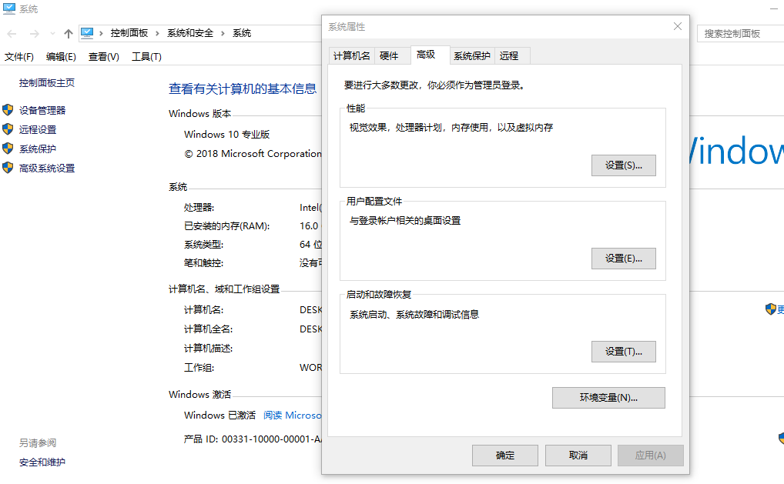

* 1. 点击环境变量

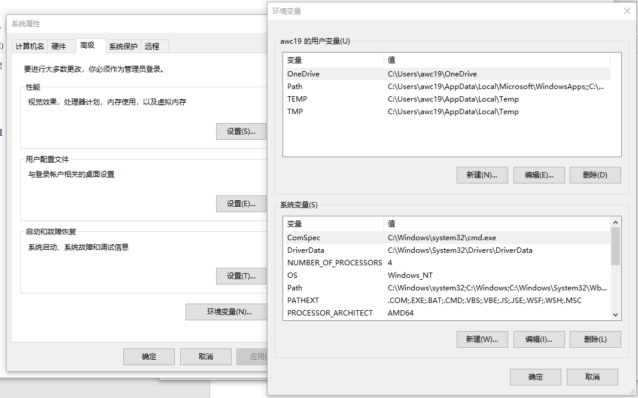

在系统变量里找到Path，双击打开

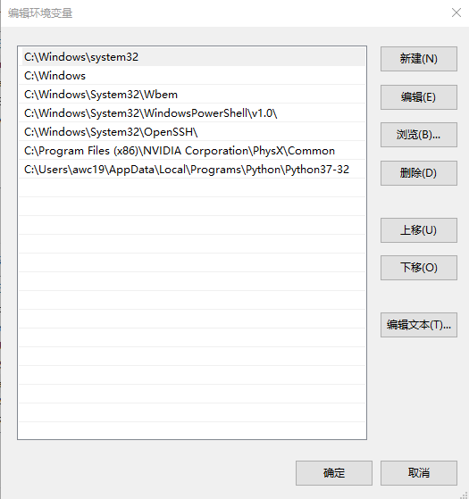

选择新建，输入Python.exe的绝对路径。Python.exe的路径查看方式：最简单的，先进入你设置的Python安装的硬盘分区，比如你是安装在了C盘或者D盘或EFG盘，我的本机下Python被我安装在了C盘，一般安装时你不修改路径的话都是默认安装在C盘下。以本机为例，进入C盘后搜索python.exe，找到这个应用程序，然后右键查看属性，属性列表里就会显示出他的路径，然后复制粘贴即可。

* 1. 配置好环境变量之后一路保存关闭页面，键盘按键：windows+R，即键盘上windows窗口键+R键，打开命令行，输入python，回车，如果显示如下情况：

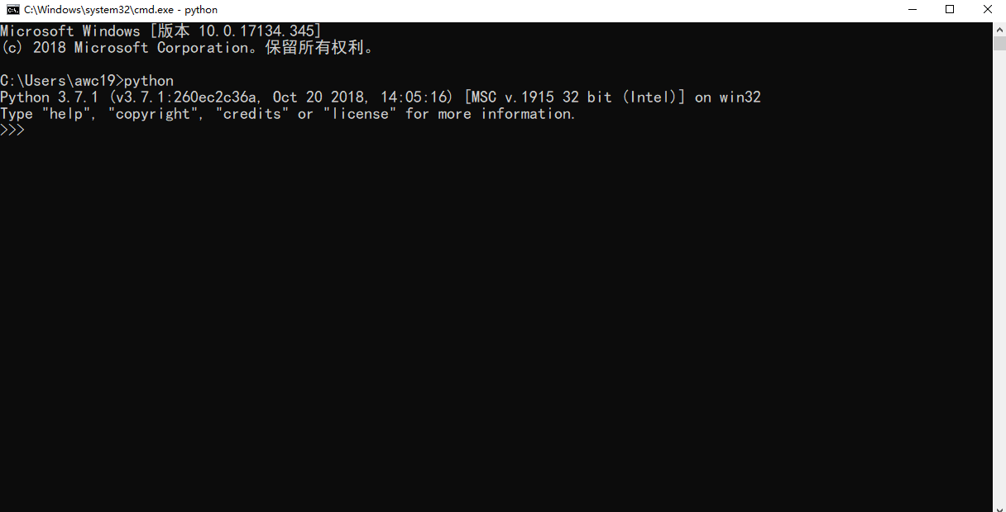

说明环境变量配置成功。

1. Ubuntu下开发环境部署

Ubuntu16.04 LTS其实已经自带了Python3.5.0，而更新的版本Ubuntu18.04 LTS也已经自带了Python3.6.5，所以Ubuntu系统下已经无需配置Python了。Ubuntu下测试Python是否安装也很简单，打开终端，输入python3，回车，如果看到跟上图一样的效果显示，说明当前Ubuntu系统已安装并配置好python。

事实上，对于做开发的程序员来说，我们更喜欢使用Ubuntu操作系统。而这个Ubuntu是什么呢，具体参考文档：Ubuntu操作系统安装指南。